BREVET DE TECHNICIEN SUPÉRIEUR

[BTS MCO]

Session de rattrapage 2021

Interrogation portant sur les connaissances et compétences professionnelles

______

Durée de préparation : 20 minutes

Durée de l’épreuve orale : 20 minutes

______

**Aucun matériel ni document est autorisé.**

Dès que le sujet vous est remis, assurez-vous qu’il est complet.

Le sujet compte [3] pages dont [2] pages de documentation.

Le sujet est constitué de [3] questions qui peuvent être traitées de façon indépendante.

Contexte professionnel : 1

Annexe 1 : Tunnel de conversion  : 2

Annexe 2 : retroplanning: : 3

**Annexe 3 : Feuille de papier quadrillée………………………………………………….. : 3**

# **Contexte professionnel**

OLDWATCHESART est un site marchand de vieilles montres soviétiques et françaises des années 20 à 90. Les montres sont restaurées et vendues sur le marketplace ETSY. (Concurrent de EBAY)

Le marketplace ETSY assure une audience mondiale et touche une clientèle potentielle anglophone constituée d’amateurs ou de collectionneurs de vieilles montres. Le directeur vous communique les résultats de l’année 2019

Questionnement :

1. .A partir des résultats communiqués en annexe1 évaluez les performances de la e-boutique OLDWATCHESART. Les calculs seront exprimés sous forme de fraction (par exemple : 5/100, ou 60/100)

Globalement quel est le taux de concrétisation de la e-boutique ?

En détail, évaluez les performances de chacune des étapes du processus (consultation de pages, Mise en panier et Achat). Quel est le « maillon faible » de cette chaine de valeur ?

Quelles peuvent être les causes de cette faiblesse

En conséquence quelles préconisations feriez-vous au propriétaire de la e-boutique ?

1. Vous avez élaboré un rétroplanning d’une opération commerciale promotionnelle destinée à mettre en avant les montres VOSTOK. (Voir annexe 2) Chaque case correspond à un jour ouvrable. Quelle est la durée totale de cette préparation ? Quel est le chemin critique de cette planification ? La tache F correspond à la « sélection des modèles qui seront mis en promotion ». Nous prenons un jour de retard sur cette tâche Est-ce grave ?
2. Prévision des ventes :

Gérant d’une boutique de jouets vous vendez également des parfums pour enfants

L’année dernière nous avions organisé une promotion pour les parfums enfants

Les résultats étaient les suivants :

|  |  |  |
| --- | --- | --- |
|  | Prix TTC | Quantités vendues |
| Avant promotion | 18 € | 25 |
| Promotion | 15 € | 17 |

Cette année il reste en stock un nombre important (30) de parfums. A la lumière des résultats de l’année dernière le directeur vous demande conseils « …*je souhaite vendre les 30 flacons de parfums qui me reste en stock. Quel prix de vente me conseillez-vous ?*»

Malheureusement vous n’avez ce jour là aucune calculatrice à portée de main et aucune connaissance de la formule de l’élasticité. MAIS vous avez à portée de mains un crayon et une feuille de papier quadrillée (voir annexe 3) Quelle réponse faites-vous à votre directeur ?

La réponse que vous faites surprend le directeur ! Il ne comprend pas ! « *…mais quel phénomène étrange ! Comment pouvez-vous justifier une telle réponse ? …..NON je persiste et je propose de mettre ces parfums en vente au prix de 12 € TTC »*

Le stagiaire : *« Au prix de 12 € TTC je prévois un volume de ventes de …..* »

Formulez votre réponse

A partir de votre expérience personnelle ou professionnelle quelles autres méthodes de prévision de la demande connaissez-vous ?

**Dossier documentaire**

**Annexe 1 :** tunnel de conversion site web marchand

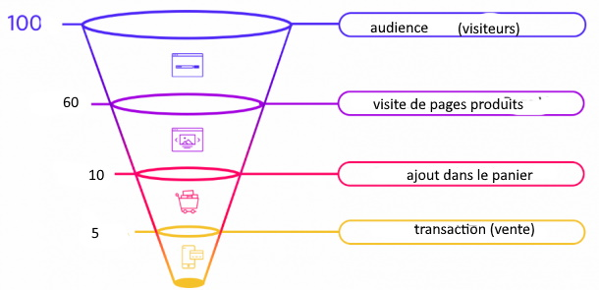

**Annexe 2 :** retroplanning

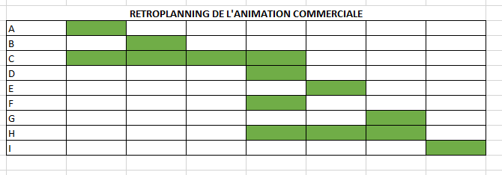

**Annexe 3 :** feuille de papier avec quadrillage

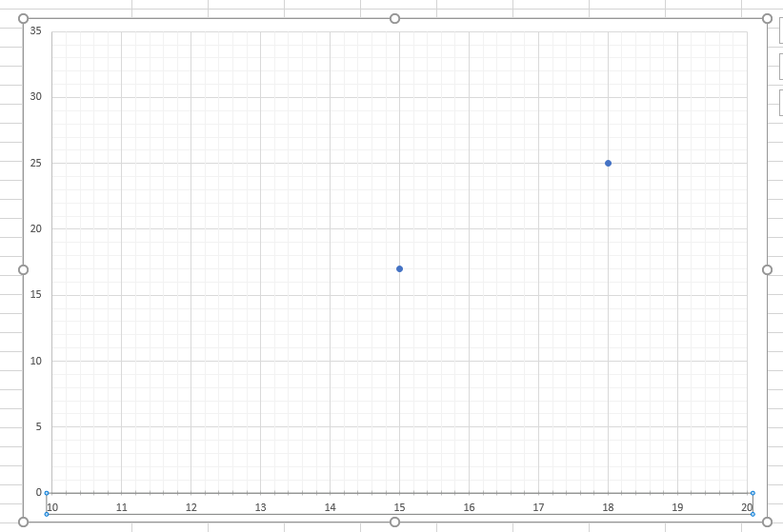

Eléments de corrigé

|  |  |
| --- | --- |
| B2-5 Analyser l’impact des actions mises en oeuvre | * Analyser l’impact des actions mises en œuvre et proposer des axes d'amélioration ou de développement |
|  |  |
|  |  |
| B4-1 Organiser le travail de l’équipe commerciale | * La planification du travail |
| B3-1 Prévoir et budgétiser l’activité | * Les méthodes de prévision des ventes |

**Question 1 : Analyse des performances d’un site web marchand :**

GLOBALEMENT le taux de concrétisation est bon : 5/100 Il est supérieur à la moyenne nationale (environ 3%)

EN DETAIL :

Taux de consultation des pages produits : 60/100 🡪 faible taux de rebond (40/100). Un bon résultat qui souligne une architecture correcte du site et un intérêt pour les produits exposés

Taux de mise en panier : 10/60 (et non pas 10/100 !!) Très faible taux de mise en panier. Les prospects se heurtent à FREINS. Les causes peuvent être le manque d’information sur les produits, des prix trop élevés, des modèles qui ne correspondent pas aux besoins des clients (montres mécaniques qui faut remonter TOUS les jours), les avis des clients sur les produits, absence de chat ou de communication interactive , absence de réponse aux demandes d’informations des prospects…

Taux de concrétisation : 5/10 C’est très encourageant. Sur 10 personnes qui ont mis en panier 50% passent commande. Cela montre bien que les clients se sentent rassurer, que les avis sur le site marchand sont bons, que les moyens de paiement, la politique de remboursement et de retour, les délais d’expédition…rassurent et donnent confiance aux clients

LE MAILLON FAIBLE EST DONC : le taux de mise en panier

5/100 = 60/100 X 10/60 X 5/10

Ayant identifié LA cause principale, il faut donc maintenant analyser. Les clients ne mettent pas en panier car ils n’ont peut-être pas suffisamment d’information sur le produit. Nous sommes effectivement sur un site marchand ou la composante transactionnelle laisse peu de place à une description détaillée des produits. Il est également possible que les prix soient trop élevés ou trop bas.

Préconisations :

* Développer la description des produits et mettre en place un véritable « product content » *style Décathlon* avec un descriptif plus enrichi du produit, avec un descriptif de l’origine de la montre (Russie, Lituanie, ….) et avec de mini vidéos
* Associer au site marchand un ou des blogs commerciaux sur lesquels nous aurons plus de latitude pour raconter l’histoire des montres, les réparations effectuées…Evidemment ce ou ces blogs commerciaux doivent rediriger le prospect vers le site marchand afin qu’il voit l’ensemble du catalogue

**Question 2 : Planification**

Le chemin critique est CEGI,

Durée : 7 jours

La tache F n’est pas sur le chemin critique. Le décalage d’un jour ne devrait pas avoir de conséquences sur l’ensemble de cette planification.

Le jury peut demander au candidat « *Au-delà de (2), (3), (4 !) jours de retard que se passera-t-il ?* »

**Question 3**

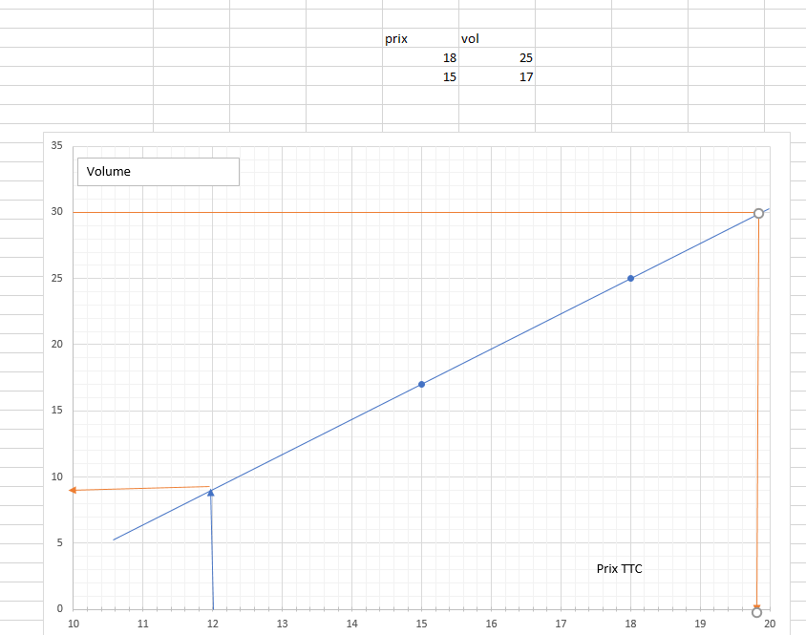

Approximativement

Pour vendre 30 parfums il faudrait fixer le prix de vente à 19,80 € TTC

Si on fixe le prix de vente à 12 € TTC, on peut estimer vendre 9 parfums

Ces résultats peuvent s’expliquer par l’effet VEBLEN. On parle d'élasticité-prix positive

Un prix trop bas est donc synonyme de « mauvaise qualité » et inversement

Il y a bien sur d’autres méthodes de prévision de la demande. Le candidat peut citer

* des méthodes quantitatives

* La méthode des moindres carrés
* La méthode de Mayer
* …en prenant soin d’étudier la saisonnalité si le contexte s’y prête

* des méthodes qualitatives

-🡪avis d’experts, enquêtes consommateurs, …